 AYUNTAMIENTO DE AJOFRÍN 
CLASES DE SPINNING
BENEFICIOS | NOTA INFORMATIVA
- El “Spinning” es una de las actividades del momento, elegida por much@s debido a sus efectos en el organismo que nos permiten tonificar, ganar resistencia y quemar calorías.  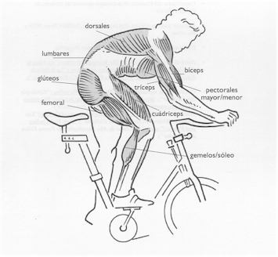 Dentro de la multitud de ventajas que se pueden encontrar, destacamos:  - Aumento de la oxidación de grasa, aumento del número de vasos sanguíneos.  - Mejora de la distribución de la sangre y aumento del oxígeno arterial.  - Disminución del colesterol, de la obesidad y de la presión arterial.  - Es un ejercicio divertido y con riesgo de lesiones muy bajo. | - Las clases de spinning comenzarán el día 1 de Octubre de 2013.  - Las sesiones se llevarán a cabo siguiendo la planificación siguiente.  - Lunes y miércoles: 19:30 – 20:30 horas; 20:30 – 21:30 horas.  - Martes y jueves: 20:00 – 21:00 horas; 21:00 – 22:00 h.  - Se seguirá un orden de prioridad de inscrición dentro de los grupos, habiendo 7 participantes en los mismos.  - Se habilitará una lista de espera para que tod@ aquel que esté interesado en apuntarse, y haya una baja, será automáticamente avisado para ocupar esa plaza vacante.  - Habilitar un número de contacto para posibles informaciones.  “La distancia entre el querer y el poder…se acorta con el entrenamiento”.  (Joe Weider´s)  Concejalía Educación, Cultura y Deportes.

